從李鄭屋漢墓看漢代文化
課業：尋找李鄭屋漢墓的陪葬品

閱讀以下資訊，回答問題。

在1955年，當香港政府興建李鄭屋邨時，工人在一處山坡中，發現了一座墓地。
根據墓磚的刻紋和出土的文物，考古學家推算這墓地約在公元25年至220年(即2000年前) 興建，當時是漢代社會。
墓中有很多陪葬品，有可以用來煮食、進食和存放食品的陶具，也有盆、鏡和鈴等銅器，更有住屋的模型，這些東西都能反映漢代居民的生活。

- 你能簡單介紹李鄭屋漢墓的資料嗎？

何時發現？
何地發現？
為何發現？
約在哪個朝代興建？
有甚麼陪葬品？
說出與食物相關的陶具
說出與生活相關的銅器

- 配對：按以下的物品種類，在用途表上配對它們的功用。 (填上物品的英文字母)

A | 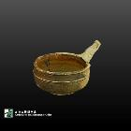 | B | 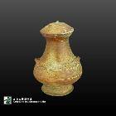
C | 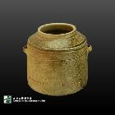 | D | 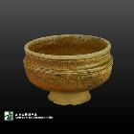
E | 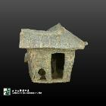 | F | 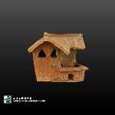
G | 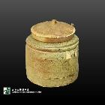 | H | 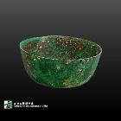
用途
進食工具
存放食品的器具
陶屋

- 你覺得漢朝人民的家是怎樣？你能畫出來嗎？

- 這是在李鄭屋漢墓內一尊刻有文字的石磚，你能猜到它的意思嗎？ (答案寫在方格內)

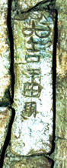

答案
從李鄭屋漢墓看漢代文化
課業：尋找李鄭屋漢墓的陪葬品

閱讀以下資訊，回答問題。

在1955年，當香港政府興建李鄭屋邨時，工人在一處山坡中，發現了一座墓地。
根據墓磚的刻紋和出土的文物，考古學家推算這墓地約在公元25年至220年(即2000年前) 興建，當時是漢代社會。
墓中有很多陪葬品，有可以用來煮食、進食和儲存食品的陶具，也有盆、鏡和鈴等銅器，更有住屋的模型，這些東西都能反映漢代居民的生活。

- 你能簡單介紹李鄭屋漢墓的資料嗎？

何時發現？ | 1955年
何地發現？ | 香港
為何發現？ | 興建李鄭屋邨時發現
約在那個朝代興建？ | 漢代(公元25年至220年)
有甚麼陪葬品？ | 陶具、銅器
說出與食物相關的陶具 | 煮食、進食和儲存食品
說出與生活相關的銅器 | 盆、鏡和鈴

- 配對：按以下的物品種類，在用途表上配對它們的功用。 (寫上物品的英文字母)

A |  | B
C |  | D
E |  | F
G |  | H

進食工具 | A,D,H
儲存食品的器具 | B,C,G
陶屋 | E,F

- 你覺得漢朝人民的家是怎樣？你能畫出來嗎？

參考答案：
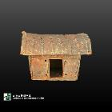

- 這是在李鄭屋漢墓內一尊刻有文字的石磚，你能猜到它的意思嗎？(答案寫在方格內)

大
吉
番
禺

